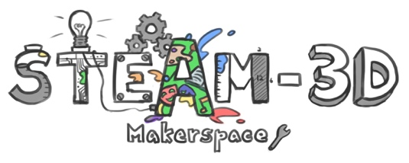
Projet Makerspaces CODE/MOE/UOIT
Plan de leçon : 4^{ième} année – les habitats et les communautés
Les idées maîtresses :
- A. Les plantes et les animaux sont interdépendants et ils s’adaptent pour combler leurs besoins en faisant appel aux ressources de leur habitat.

Les attentes du curriculum :
- Démontrer sa compréhension des habitats et des communautés ainsi que des rapports entre les plantes et les animaux qui s’y trouvent. (Idées maîtresses A et B)

Les contenus d’apprentissages :
- 2.6 utilisent une variété de formes (par exemple, oral, écrite, graphique, multimédia) pour communiquer avec différents publics et à diverses fins.

Les buts d’apprentissages :  Nous apprenons à démontrer une compréhension des habitats dans différentes régions du monde qui fournissent aux plantes et aux animaux les nécessités de la vie | Les critères de succès :  Nous réussirons lorsque nous apprenons au sujet d’un habitat de notre choix. (C'est-à-dire le désert, l'arctique, les zones humides, la forêt, l'océan, la forêt tropicale)  On doit expliquer l'habitat. (C'est-à-dire le climat, les animaux, l'adaptation, les aliments, les plantes, la chaîne alimentaire ainsi que les impacts environnementaux).
L’aperçu de la leçon :
L'objectif principal de cette leçon est de comparer et de contraster les besoins, les adaptations et les habitats de différents animaux à travers le monde. L'activité est conçue pour utiliser un point de vue « Maker » pour démontrer la connaissance de notre unité.

Les matériaux et/ou la technologie à employer :
● Des boîtes à chaussures,
● De la pâte à modeler
● Des chenilles (pipe cleaners)
● Des pistolets à colle
● Du papier de construction
● L’écran vert
● Le logiciel « Doink »
● Les iPads
● GAFE (Google Suite for Education)
● LEGO
● Du coton

Les accommodations/les modifications :  Les élèves peuvent utiliser des toiles d’araignées (organisateurs). | La leçon sera différenciée par :  - Le contenu, spécifiquement :  - Le processus, spécifiquement :  - Le produit, spécifiquement :  - L’environnement, spécifiquement : les élèves qui ont besoin d’aide pourraient s’asseoir à côté du professeur(e)
L’INTRODUCTION DE LA LEÇON:
Ce projet a été un projet final pour notre unité d’habitats et communautés. Tout au long de l'unité, nous nous sommes concentrés sur des termes clés tels que les habitats, les adaptations, la chaîne alimentaire, la toile alimentaire, l'environnement, les carnivores, les omnivores et les herbivores. Donc, avec ces connaissances de base fournies, nous avons commencé notre tâche. Il y avait une activité de pré-planification où les élèves ont choisi un type d'habitat, des matériaux prévus, des renseignements recherchés et ils et elles ont fait un croquis de leur projet proposé.
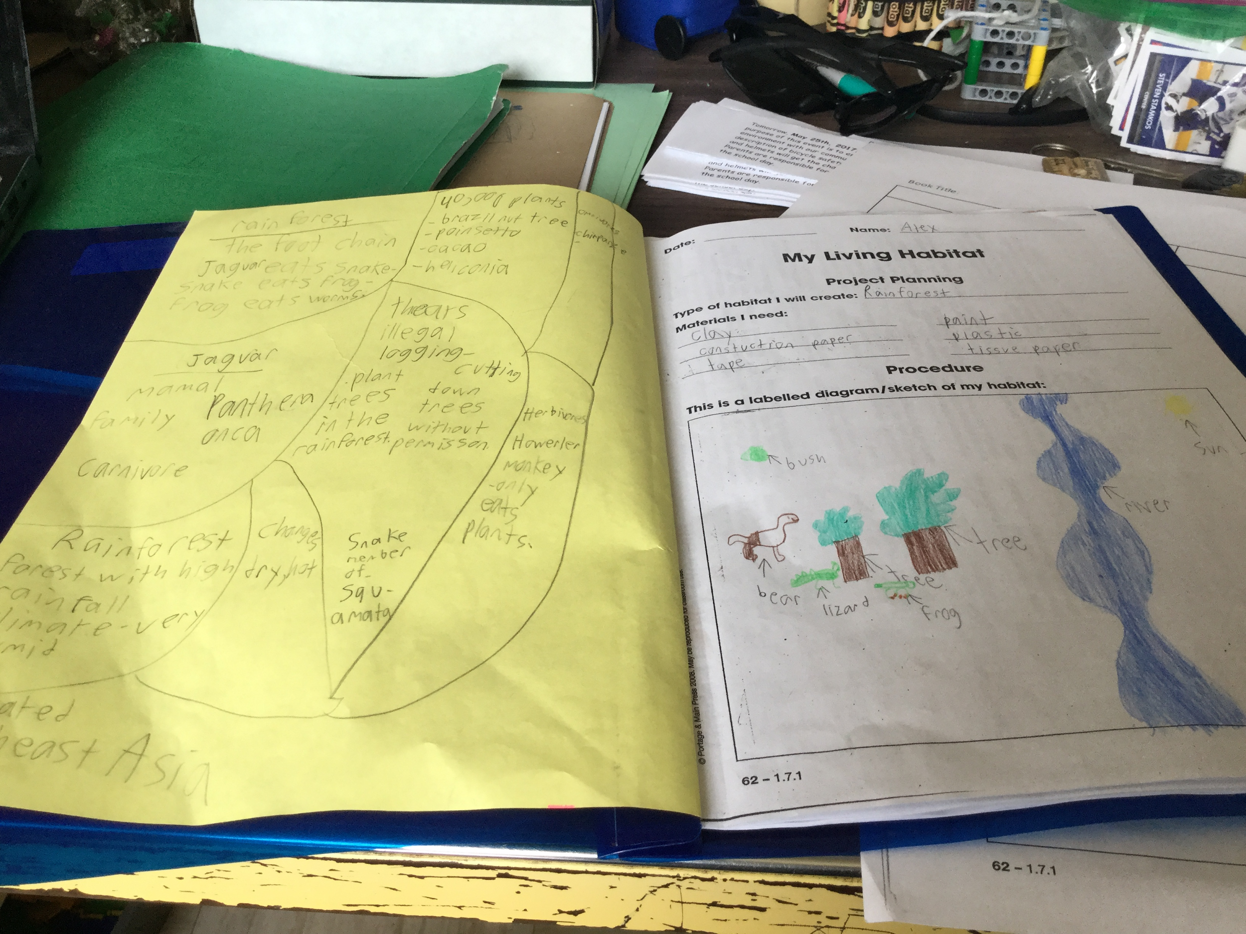
À partir de là, les étudiants ont utilisé les matériaux de notre Makerspace, de notre école, et de chez eux pour fabriquer le Diorama.

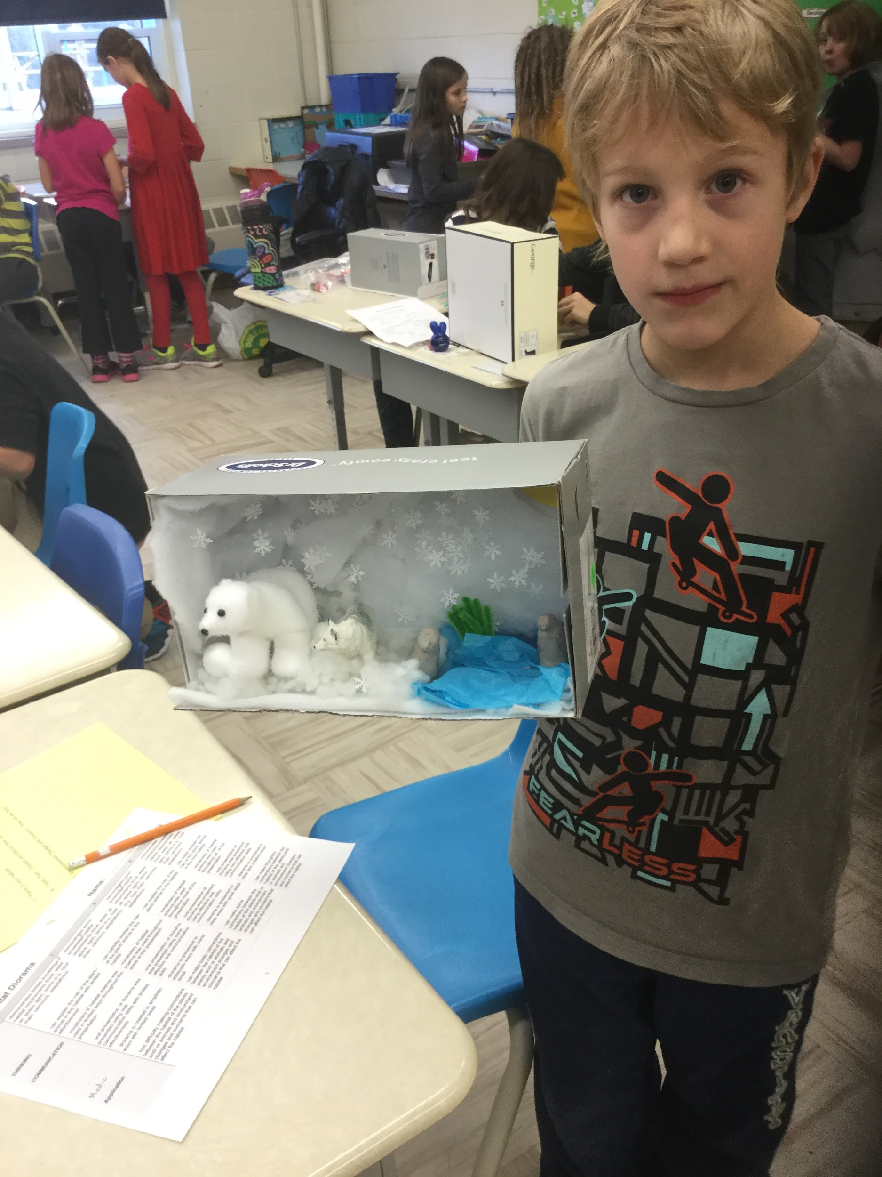

ACTION:
Lorsque les étudiants ont eu un plan efficace, ils ont reçu trois périodes de classe pour créer leurs dioramas. Le niveau d'engagement était extrêmement élevé pour tous les étudiant(e)s. Tous les étudiant(e)s ont fait un travail exceptionnel en partageant les matériaux du Makerspace. C'était formidable de voir certains élèves exceller dans une tâche qu'ils n'auraient peut-être pas fait, si l'activité était plus traditionnelle.

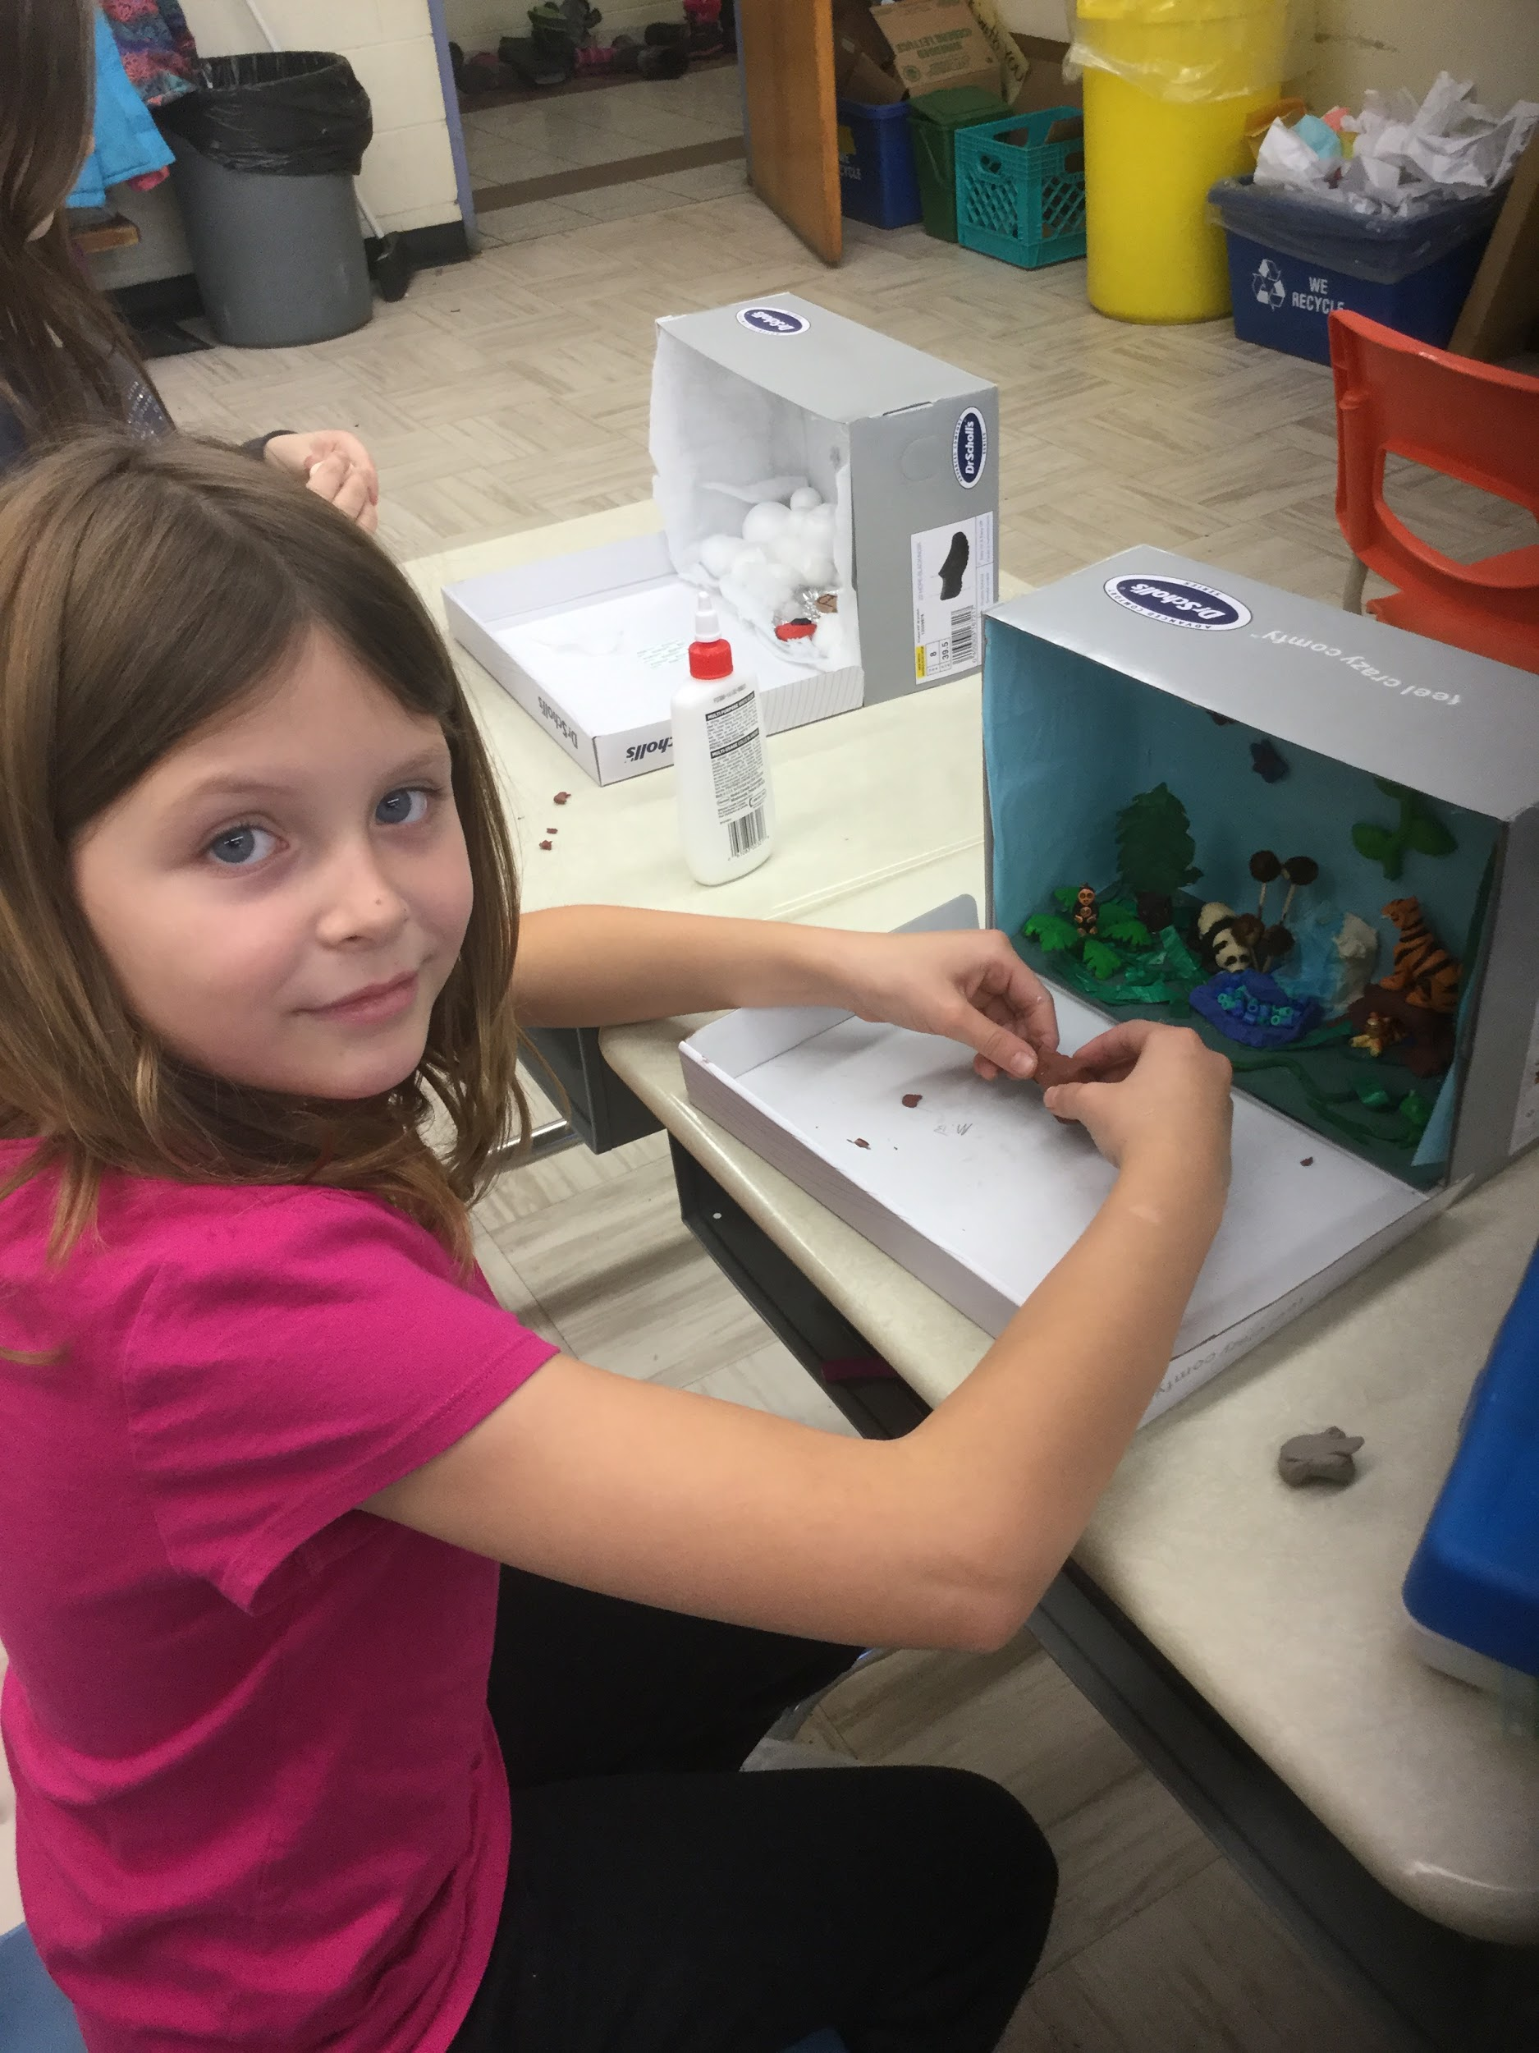

CONSOLIDATION: Réflexion et Connection
Le dernier stage de ce projet était de créer une présentation. Pour cette présentation, ils ont pu utiliser l'écran vert pour afficher leur apprentissage. En utilisant l'application « Doink », les étudiants ont pu créer ou trouver un fond pour l’écran vert et présenter leurs dioramas complétés. À la fin des présentations de chaque élève, il y avait des discussions guidées par l’enseignant(e). Exemples de questions posés par l’enseignant(e):
Nommer un carnivore ou un herbivore
Décrire la chaîne alimentaire dans le diorama.
L'évaluation pourrait prendre la forme de notes anecdotiques et / ou de conférences d'enseignant(e)s-étudiant(e)s pendant le processus et / ou d'une évaluation sommative du produit en utilisant une rubrique ou une liste de critères de succès.

